DOCENTE PRO
Planificación docente con Inteligencia Artificial
Documentación para inversores · Resumen ejecutivo y visión técnica
Junio 2026 · Confidencial
440+  Usuarios registrados | 25  Usuarios premium | SaaS B2C  Modelo

1. Resumen ejecutivo
Docente Pro es una plataforma SaaS diseñada para docentes peruanos de educación básica (primaria y secundaria). Utiliza inteligencia artificial para generar sesiones de aprendizaje, unidades curriculares, evaluaciones y recursos didácticos alineados al Currículo Nacional de Educación Básica (CNEB / Currículo Nacional 2016).
El problema que resolvemos es claro: los docentes invierten entre 8 y 15 horas semanales en planificación, documentación y evaluación. Docente Pro reduce ese tiempo a minutos, manteniendo la calidad pedagógica y el cumplimiento normativo exigido por el MINEDU.
Operamos con un modelo freemium: registro gratuito con funciones limitadas y suscripción premium mensual (S/ 20 primaria · S/ 25 secundaria · planes equipo desde S/ 30).

2. Problema y oportunidad
- Más de 350.000 docentes en educación básica regular en Perú requieren planificar por competencias y capacidades.
- La planificación manual es repetitiva, consume fines de semana y genera estrés docente.
- Las herramientas genéricas (Word, ChatGPT sin contexto) no están alineadas al CNEB ni generan documentos listos para usar.
- Docente Pro combina IA especializada + plantillas oficiales + exportación PDF profesional.

3. Propuesta de valor
Para el docente | Beneficio
Ahorro de tiempo | Sesiones completas en minutos vs. horas de trabajo manual
Cumplimiento normativo | Contenido alineado al CNEB, competencias y capacidades
Documentos listos | Exportación a PDF con formato profesional para entregar o imprimir
Recursos visuales | Gráficos educativos y material didáctico generado automáticamente
Evaluación integrada | Rúbricas e instrumentos de evaluación coherentes con la sesión

4. Producto — Módulos principales

4.1 Sesiones de aprendizaje
Generación asistida por IA de sesiones completas con secuencia didáctica (Inicio, Desarrollo, Cierre), propósitos, competencias, criterios de evaluación y reflexiones. Soporta múltiples áreas curriculares con interfaces especializadas por materia.

4.2 Unidades de aprendizaje
Creación de unidades semanales o por periodo, vinculadas a problemáticas del aula, estándares de aprendizaje y sesiones complementarias. Disponible en planes premium.

4.3 Evaluaciones y rúbricas
Generación automática de instrumentos de evaluación alineados a los criterios de la sesión, incluyendo rúbricas de desempeño por niveles.

4.4 Gráficos educativos
Biblioteca de recursos visuales interactivos (tablas, diagramas, fichas, gráficos matemáticos) integrados en las sesiones para enriquecer el material didáctico.

4.5 Fichas y recursos de aplicación
Fichas de trabajo y aplicación para estudiantes, generadas a partir del contenido de la sesión y exportables a PDF.

4.6 Panel administrativo
Backoffice interno para gestión de usuarios, pagos, suscripciones y soporte operativo del producto.

5. Modelo de negocio
Plan | Precio | Público
Personal Primaria | S/ 20 / mes | Docente de primaria
Personal Secundaria | S/ 25 / mes | Docente de secundaria
Equipo | S/ 30 / mes | Docente + 1 colaborador

Ingresos recurrentes actuales (MRR estimado): ~S/ 550 – 625 / mes (25 usuarios premium).
Estacionalidad: mayor demanda en inicio de año escolar (marzo–abril) y segundo semestre (agosto–noviembre).

6. Tracción y métricas
- 440+ usuarios registrados en la plataforma.
- 25 suscriptores premium activos.
- Conversión free → premium: ~5,7%.
- Producto en producción con flujo de pago integrado (Mercado Pago).
- Crecimiento orgánico vía comunidades docentes y referidos.

7. Arquitectura técnica
Docente Pro está construido como un sistema de microservicios desacoplados: un frontend SPA, un backend orquestador en Node.js y un microservicio de Inteligencia Artificial en Python (RAG). Todo desplegado en AWS con contenedores Docker, diseñado para escalar horizontalmente conforme crece la base de usuarios.

7.1 Frontend — Aplicación web (SPA)
- React 18 + TypeScript — interfaz robusta, tipada y mantenible.
- Vite — build y hot-reload de alta velocidad.
- Tailwind CSS + Radix UI — diseño responsive y accesible.
- React Query + Zustand — gestión de estado de servidor y caché.
- Generación de PDF/Word en cliente y servidor con motor HTML-to-PDF.
- Despliegue en CDN con distribución global (CloudFront).

7.2 Backend orquestador — Node.js
API REST construida con Express + TypeScript, con Prisma como ORM sobre PostgreSQL. Actúa como gateway y orquestador: valida identidad, enriquece el contexto desde la base de datos, coordina las llamadas al motor de IA y persiste los resultados.
- Express + TypeScript — API REST con más de 20 grupos de endpoints (/api/unidad, /api/ia, /api/ia-unidad, /api/sesion, /api/pago, /api/usuario, /api/admin, etc.).
- Prisma ORM + PostgreSQL — modelo de datos relacional (usuarios, unidades, sesiones, suscripciones, pagos).
- Orquestación de la IA: arma el contexto curricular y llama al microservicio Python paso a paso.
- Gestión de almacenamiento en AWS S3 mediante URLs prefirmadas (PDFs, documentos Word, imágenes).

7.3 Motor de IA — Python (RAG) + Google Gemini
Microservicio FastAPI que implementa un pipeline RAG (Retrieval-Augmented Generation): recupera contenido curricular oficial del MINEDU y lo usa como contexto para que el modelo genere planificaciones alineadas a la normativa peruana, no respuestas genéricas.
- FastAPI (Python) — microservicio asíncrono de generación pedagógica.
- Google Gemini 2.5 Pro — generación de tareas complejas (situación significativa, propósitos, secuencia didáctica, sesiones).
- Google Gemini 2.5 Flash — tareas rápidas (títulos, materiales, reflexiones, criterios por actividad) para optimizar costo y latencia.
- Gemini 2.5 Flash Image — generación de imágenes educativas (problemas de Matemática y otras áreas).
- LangChain + FAISS — indexación vectorial y recuperación semántica de documentos.
- Embeddings configurables (Gemini / OpenAI) sobre el corpus curricular.
- Pydantic v2 — contratos de datos validados en cada endpoint (salida JSON estructurada y verificada).
- Concurrencia controlada (semáforo de llamadas) y fallback automático de modelo ante picos de demanda.

7.4 Base de conocimiento (RAG / MINEDU)
El diferencial técnico está en la base de conocimiento curricular. El sistema indexa documentos oficiales y los recupera por relevancia para fundamentar cada generación:
- Currículo Nacional de Educación Básica y Programa Curricular (Resolución 649-2016-MINEDU).
- Cuadernillos, fichas y sesiones modelo del MINEDU para primaria y secundaria, por grado y área.
- Estándares de aprendizaje, competencias y capacidades oficiales.
- Ingesta automática con deduplicación (hash SHA-256), chunking semántico y filtrado por nivel/área/grado.

7.5 Seguridad y autenticación
- Auth0 — autenticación enterprise (OAuth 2.0, JWT RS256, login social).
- Control de acceso por roles: usuario free, premium (Subscriber) y administrador.
- Validación de tokens vía JWKS; credenciales nunca expuestas en el frontend.
- Cifrado de datos sensibles y comunicación HTTPS extremo a extremo.
- Área de oportunidad (objetivo de la ronda): auditoría de ciberseguridad, pentesting y hardening de infraestructura — donde el inversor estratégico aporta valor directo.

7.6 Pagos y tiempo real
- Mercado Pago — checkout y webhooks para suscripciones automáticas.
- Pago manual Yape/WhatsApp con confirmación administrativa (realidad del mercado peruano).
- Socket.io — notificaciones en tiempo real: confirmación de pago, activación/expiración de suscripción, conversión de documentos.
- Flujo automatizado: pago → webhook → asignación de rol premium en Auth0 → acceso inmediato.

7.7 Infraestructura en AWS — actual y escalable
Hoy operamos una implementación funcional sobre AWS (EC2 + Docker + S3 + CloudFront), con CI/CD automatizado vía GitHub Actions y contenedores en GitHub Container Registry. La arquitectura objetivo está diseñada para escalar horizontalmente con balanceadores de carga, Auto Scaling Groups y base de datos en alta disponibilidad (RDS Multi-AZ):
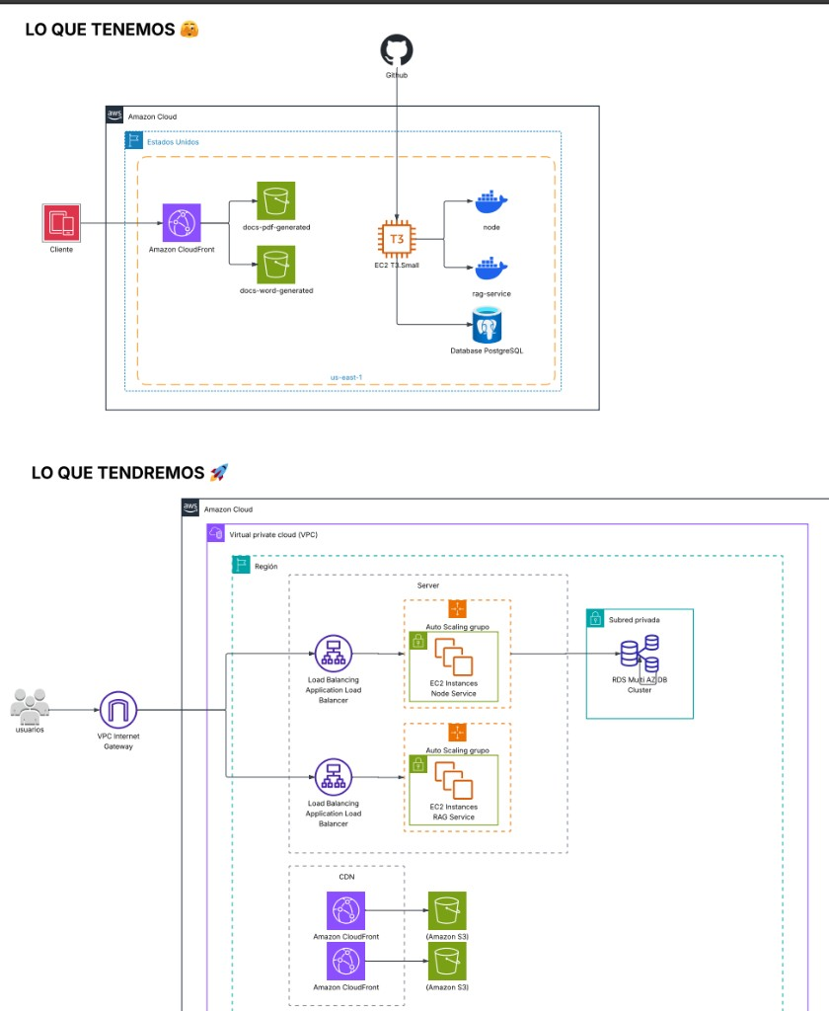
Arquitectura AWS: implementación actual (arriba) y arquitectura objetivo escalable (abajo).
- Actual: EC2 (Docker Compose: Node + RAG), PostgreSQL, S3 para documentos generados, CloudFront como CDN.
- Objetivo: Application Load Balancer + Auto Scaling Groups para Node y RAG, RDS Multi-AZ en subred privada, S3 + CloudFront para distribución de contenido.
- CI/CD: GitHub Actions → build de imágenes → despliegue automatizado en EC2.

8. Anatomía de una Sesión de Aprendizaje
Una sesión generada por Docente Pro no es texto suelto: es un documento estructurado que cumple todas las directrices del MINEDU. El motor de IA produce y valida cada uno de estos componentes:
- Datos generales: área, grado, nivel, duración y docente.
- Propósito de aprendizaje: competencia, capacidades, desempeños y estándar (una sola competencia por sesión — regla MINEDU).
- Propósito de la sesión: qué aprenderán, cómo y para qué.
- Criterios de evaluación y evidencia de aprendizaje.
- Enfoques transversales (máximo 2) con valores y actitudes observables.
- Preparación: recursos y materiales (de costo cero, realidad de la escuela pública).
- Secuencia didáctica en tres momentos:
  - Inicio — problematización, motivación, saberes previos y propósito.
  - Desarrollo — gestión y acompañamiento, procesos pedagógicos por área.
  - Cierre — evaluación, metacognición y reflexión.
- Recursos visuales: gráficos educativos y problemas con imágenes (Matemática y otras áreas), validados automáticamente.
- Instrumento de evaluación (ej. lista de cotejo) coherente con los criterios.
Guardrails automáticos: el sistema fuerza una sola competencia, normaliza títulos al formato MINEDU, elimina contenido alucinado, valida los gráficos y reintenta si el JSON sale malformado. Esto garantiza documentos confiables y listos para el aula.

9. Anatomía de una Unidad de Aprendizaje
Una Unidad de Aprendizaje es un documento mayor (varias semanas) que articula múltiples áreas en torno a una problemática. Se genera mediante un flujo secuencial de 8 pasos, donde cada paso acumula el contexto de los anteriores:
- 1. Situación significativa — contexto problematizador real del aula.
- 2. Evidencias — propósito, producto integrador e instrumento de evaluación.
- 3. Propósitos de aprendizaje — competencias, capacidades, estándares, criterios y actividades por área (incluye competencias transversales).
- 4. Áreas complementarias — Tutoría, Plan Lector y otras, vinculadas a la competencia.
- 5. Enfoques transversales — valores y actitudes observables.
- 6. Secuencia de actividades — planificador semanal hora por hora, día por día, por área.
- 7. Materiales y recursos — coherentes con la secuencia.
- 8. Reflexiones — preguntas de autoevaluación docente.
El backend Node orquesta estos 8 pasos llamando al motor de IA en orden, alterna modelos Gemini Pro/Flash según la complejidad de cada paso, y persiste el resultado consolidado. El frontend renderiza cada bloque en tablas con el formato oficial, listo para exportar a PDF o Word.

10. Ventaja competitiva
- Especialización en el mercado peruano y alineación CNEB (no es un ChatGPT genérico).
- Documentos listos para uso real en el aula, no solo texto plano.
- Arquitectura por áreas curriculares extensible a nuevas materias.
- Stack moderno que permite iteración rápida de producto.
- Conocimiento de dominio del equipo fundador (docentes + desarrollo).

11. Proyección financiera
Proyección conservadora con ticket promedio de S/ 22.5/mes por usuario premium (mix primaria S/ 20 y secundaria S/ 25). El crecimiento es gradual y sigue el calendario escolar peruano: picos en marzo (inicio de clases) y segundo semestre (agosto–noviembre).
Periodo | Premium | MRR | Gastos/mes | Resultado/mes
Jun 2026 (actual)  Base actual · 25 premium activos | 25 | S/ 563 | S/ 5,900 | −S/ 5,337
Sep 2026  Inicio año escolar · conversión registrados | 75 | S/ 1,688 | S/ 6,650 | −S/ 4,962
Dic 2026  Vacaciones · foco retención y producto | 170 | S/ 3,825 | S/ 6,550 | −S/ 2,725
Mar 2027 (9 meses)  Meta 9 meses · pico inicio de clases | 500 | S/ 11,250 | S/ 9,500 | S/ 1,750
Jun 2027  Consolidación post-pico | 580 | S/ 13,050 | S/ 9,300 | S/ 3,750
Sep 2027  Segundo impulso del año escolar | 665 | S/ 14,963 | S/ 10,050 | S/ 4,913
Dic 2027 (18 meses)  Meta 18 meses · rango 700–800 | 780 | S/ 17,550 | S/ 10,100 | S/ 7,450

Hitos clave: 500 usuarios premium y MRR de S/ 11,250 al mes 9 (marzo 2027). 780 usuarios premium y ARR proyectado de S/ 210,600 al mes 18 (diciembre 2027).

Desglose de gastos operativos
Rubro de gasto | Meses 1–6 | Meses 7–9 | Meses 10–18
Nómina fundadores (2 pers.) | S/ 5.000 | S/ 5.500 | S/ 6.000
Infra AWS + APIs Gemini | S/ 400 – 800 | S/ 1.200 – 1.800 | S/ 1.800 – 2.500
Marketing y adquisición | S/ 300 – 900 | S/ 1.500 – 2.200 | S/ 1.200 – 1.600
Herramientas, legal, otros | S/ 200 – 250 | S/ 300 | S/ 350 – 400
Total estimado / mes | S/ 5.900 – 6.950 | S/ 8.500 – 9.800 | S/ 9.350 – 10.500

Supuestos de gastos:
- Nómina: S/ 2.500 c/u (meses 1–6), S/ 2.750 c/u (meses 7–9), S/ 3.000 c/u (meses 10–18).
- Infraestructura: escala con volumen de usuarios (AWS EC2/S3, APIs Gemini, Auth0, Mercado Pago).
- Marketing: concentrado en febrero–marzo y agosto–octubre (temporadas de mayor demanda docente).
- Meses 1–9 cubiertos por la ronda de S/ 60.000; a partir del mes 9–10 los ingresos empiezan a financiar la operación.
Punto de equilibrio operativo estimado: mes 8–9 (500 premium, MRR ~S/ 11,250 vs. gastos ~S/ 9,500/mes). Margen mensual al mes 18: ~S/ 7,450.

12. Roadmap próximos 9 meses
- Mejora de UX/UI en flujos de conversión (registro → primer valor → pago).
- Auditoría de ciberseguridad y fortalecimiento de infraestructura.
- Expansión de módulos ATS y recursos para secundaria.
- Meta: 500 usuarios premium al mes 9 (marzo 2027), alineado al inicio de clases.
- Meta extendida: 700–800 usuarios premium al mes 18 (diciembre 2027).
- Campaña de adquisición concentrada en febrero–marzo y agosto–octubre.

13. Propuesta de inversión
Ronda actual: S/ 60.000 por 25% de participación (valoración post-money: S/ 240.000).
Uso de fondos planificado:
- S/ 45.000 — Equipo fundador full time (S/ 2.500 c/u × 9 meses).
- S/ 8.000 — Mejora UX/UI (onboarding, pantallas de conversión, flujo de pago).
- S/ 3.000 — Desarrollo técnico (ATS, integraciones, producto).
- S/ 4.000 — Infraestructura, marketing y reserva operativa.
El inversor estratégico aporta capital + expertise en ciberseguridad y desarrollo, con participación sujeta a vesting según compromiso operativo.

14. Equipo
Equipo fundador compuesto por hermanos con experiencia en desarrollo de software y conocimiento directo del contexto educativo peruano. Desarrollo activo del producto desde la concepción hasta producción.

15. Contacto
Plataforma: Docente Pro (docentepro.pe)
Documento preparado para due diligence inicial. Información técnica detallada disponible bajo NDA.
— Fin del documento —

